**ОБЩИЕ ПОЛОЖЕНИЯ**

В целях обеспечения доступа к информационным системам на объектах кадастровая палата ООО ЛЮБЛЮИБ формируется ИТС объекта, состоящая из ЛВС и СКС.

**Основные проектные решения**

**Состав системы:**

- система закладных устройств (распределительная система или система кабеленесущих конструкций);

- информационно кабельная система включающая кабельную систему (далее СКС) Hyperline, обеспечивающую физическую среду передачи информации ИКС, телефонии и других приложений, шкафы для размещения кроссового оборудования и другого оборудования кабельной системы. Всё оборудование, применяемое в проекте имеет российские сертификаты соответствия.

**Коммутационные узлы:**

В здании, в соответствии с этажным планами предлагается установить 5 узлов администрирования. Коммутационные узлы располагаются в помещениях в соответствии с архитектурно-планировочными решениями. Данное решение соблюдается требование стандартов TIA/EIA 568 B и ISO 11801 по максимальной длине постоянного линка не более 90 м.

**Система закладных элементов:**

Система закладных устройств (распределительная сеть кабелепроводов) предназначена для обеспечения возможности соблюдения требований прокладки кабелей между сетевыми центрами коммутации. А также от сетевых центров коммутации к розеткам на рабочих местах.

Гофрированная электротехническая ПВХ труба прокладывается в пространстве подвесного потолка, либо открыто в случае подвесного потолка Гофрированная труба крепится держателями с защёлкой.

В рабочей зоне кабели СКС прокладываются в вертикальном сегменте кабельного канала IBOCO DKC сечением 120x40, и в горизонтальном сегменте кабельного канала IBOCO DKC сечением 120х40 на высоте 0,8 м от уровня чистого пола.

Пучок кабелей СКС не должен содержать кабели других систем, в том числе и силовые кабели.

**Информационная кабельная система**

Кабельная система состоит из следующих подсистем:

Горизонтальная подсистема – обеспечивает соединение подсистемы рабочих мест с кроссовым оборудованием, расположенным в кроссовом помещении;

Административная подсистема – включает в себя кроссовое оборудование главного сетевого центра для коммутации сигналов передаваемых по медному кабелю;

Подсистема рабочего места предназначена для подключения к локальной сети компьютеров, терминалов, принтеров и т. п.

Главный сетевой центр здания размещён на первом этаже в серверной (помещение 13).

Кросс телефонной станции находится в сетевом центре здания (помещение 13).

В телекоммуникационном помещении все интерфейсы как кроссовых панелях унифицированы. Для кроссовых панелей медного кабеля физическим интерфейсом является разъём 110.

Подключение активного оборудования к кроссовым панелям осуществляется при помощи коммутационных шнуров.

Основные кабельные характеристики кабельной системы приведены в таблице 1.

Таблица 1 – Характеристики кабельной системы

|  |  |
| --- | --- |
| Количество рабочих мест | 47 |
| Количество модульных розеток с разъёмом типа RJ-45 | 116 |
| Количество центров коммутации | 5 |

Общая структура информационной кабельной системы приведена на структурной схеме.

Для горизонтальной проводки используется экранированный 4-x парный кабель из витых пар FTP4-c5e-solid-GY производства Hyperline.

Разводка в розетках на рабочих местах выполняется кабелем одного типа, что обеспечивает универсальность рабочих мест, т. е. возможность подключения к информационным проводок РП СКС ВОО63 07-ИКП

Соединение розетки с компьютерным оборудованием осуществляется шнуром PC-LPM-UYP-RJ45Rj45-c5e-2M-WH.

Шнур RJ-12 или RJ-11 для подключения телефона как правило входит в комплект телефонного аппарата.

**Требования**

1. Какие специальные периферийные устройства требуются?

Специальные устройства : сканеры и принтеры.

1. Будет локальная сеть подключена к мэйнфрему или глобальной сети?

К мэйнфрейму

1. Какой уровень разделения ресурсов потребуется?

Пользователь <- отдел <- организация

1. Выберите сетевую операционную систему (NOS).

ОС Windows NT включает серверную (Windows NT Server) и клиентскую (Windows NT Workstation) части и, тем самым, обеспечивает работу в сетях "клиент/сервер".

1. Спланируйте логическую сеть.

Протокол TCP / UDP.

В сети имеются несколько подсетей, реализованных с помощью коммутаторов и технологии VLAN:

Приёмная и кабинет начальника (помещения 1 и 1а);

Канцелярия (помещения 2);

Служебное помещение (3 отдел) (помещения 3, 5)

Служебное помещение (1 отдел) (помещение 4)

Служебные кабинеты (служба безопасности) (помещение 6)

Склад, Архив (помещения 6а, 6б)

Отдел кадров (помещения 7, 7а)

Бухгалтерия (помещение 8)

Служебные кабинеты (отдел 2) (помещения 9-10)

Служебный кабинет (отдел 4) (помещение 15)

1. Сетевая технология.

Ethernet

1. Физическое расположение

Шнур UTP5e

Топология - Звезда

Файловые серверы в серверной

1. Аппаратная платформа файлового сервера

Файловый сервер HP – DL 380 J10 в будущем СХД

1. Ёмкость

1 Тб дискового пространства на дисках SAS 10K.

1. Пользователи

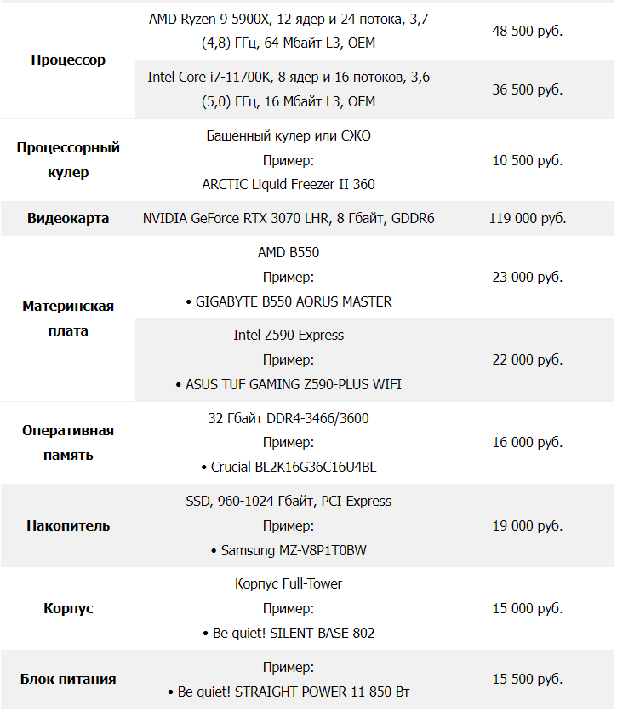

**Основные характеристики ЛВС**

* территориальная протяженность сети (длина общего канала связи);

200 м

* максимальная скорость передачи данных;

100 мбит/с

* максимальное число АС в сети;

(что такое АС)

* максимально возможное расстояние между рабочими станциями до коммуитаторов (маршрутизаторов) в сети (для категории 5е не более 90м);

Выполнено

* топология сети;

Звезда

* вид физической среды передачи данных;

Витая пара, беспроводная.

* максимальное число каналов передачи данных;

2 канала передачи данных RX TX в сети 100мбит (между коммутатором и компьютером)

Между коммутатором и сервером 4 канала

* тип передачи сигналов (синхронный или асинхронный);

Синхронный

* метод доступа в сеть;

FAST Ethernet между роутером и компьютером

Gigabit Ethernet между роутером и сервером

* возможность передачи речи и видеосигналов;

Да

* условия надежной работы сети;

?

* возможность связи ЛВС между собой и с сетью более высокого уровня;

Да

* возможность использования процедуры установления приоритетов при одновременном подключении абонентов к общему каналу.

Да. Есть приоритет